Mise en œuvre d’un serveur FTP

DEUST-IOSI 2009/2010 H. TSOUNGUI

Objectif
Le but de ce travail est la configuration d’un serveur FTP sous Windows.

Côté serveur
D’abord, on crée un répertoire FTP, réservoir des comptes dans E:\
Dans ce répertoire, on crée trois dossiers représentant les comptes des utilisateurs dumont, lagaffe et jeanne.
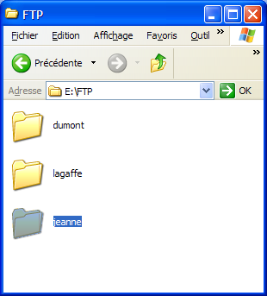

Sur le serveur, lancer TypSoft FTP Server puis créer des utilisateurs.

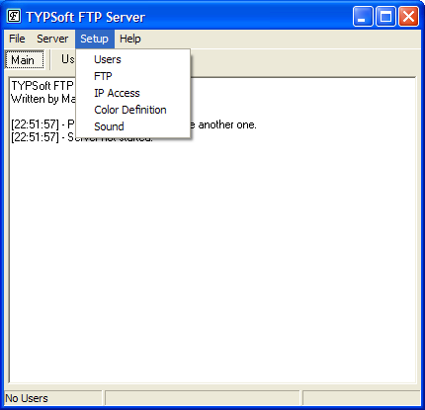

On prendra soin de spécifier un mot de passe pour chaque utilisateur. Il faut tout de même préciser qu’avec le protocole FTP, les paramètres de connexion ne sont pas cryptés, ils circulent donc EN CLAIR sur le réseau, ce que vous pouvez facilement vérifier avec un outil de métrologie comme Ethereal !
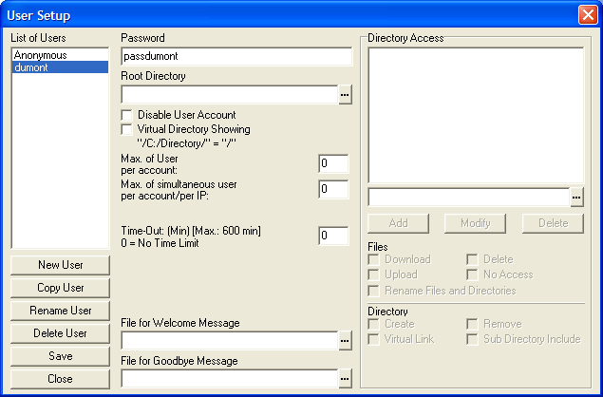
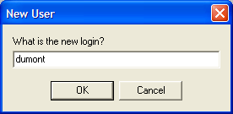
Aller dans Root Directory pour indiquer quel est le répertoire associé à l’utilisateur dumont (c’est E:\FTP\dumont). Il faut maintenant préciser les droits de l’utilisateur. On coche
- download : il peut récupérer des fichiers à partir de son compte
- upload : possibilité de transférer des fichiers locaux vers son « compte »
- rename files and directories : autorisation de renommer fichiers et répertoires
- create and remove directories : créer et supprimer des répertoires, etc.

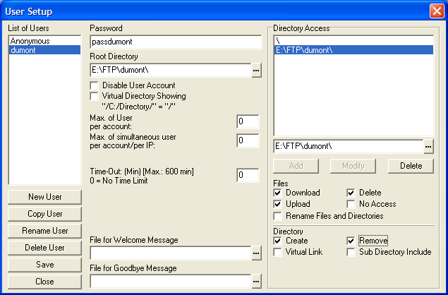

Après la création des utilisateurs, il faut redémarrer le service FTP après avoir modifié quelques paramètres si nécessaire. Nous allons par exemple changer le port par défaut(21) et choisir le port 121 :

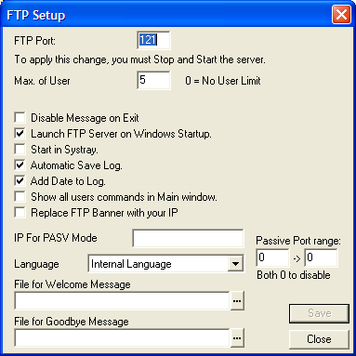

Côté client
Il ne reste plus qu’à lancer un « client FTP » comme Filezilla ou WS-FTP pour commencer le transfert des fichiers dans les deux sens.

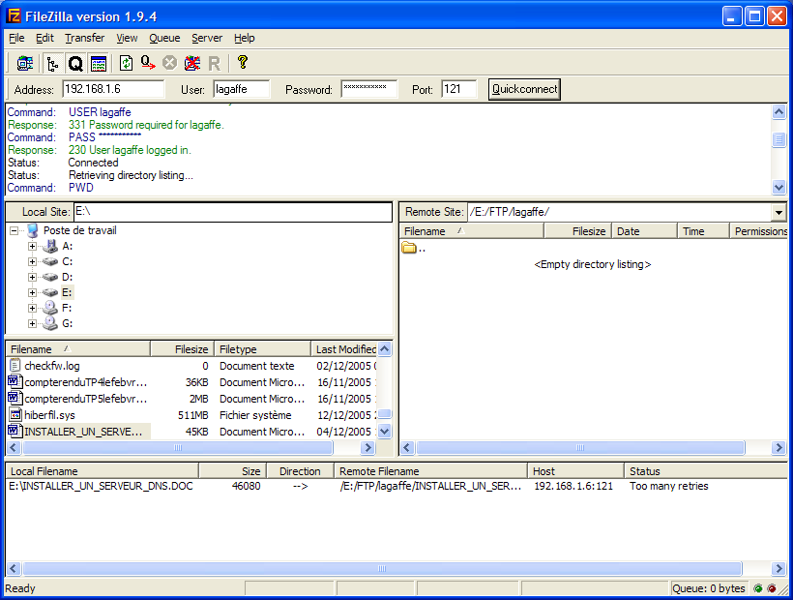

Commandes FTP sous shell DOS
open, close, send, dir, ls, mget, mput, etc.
Pour en avoir la liste, sous le shell taper ftp puis help.

